المستوى : السنة الأولى ابـتدائي

اختـبار الفصل الثالث في التربية العلمية
التمرين الأول: أَصِلُ أَدَاةَ الكِتَابَةِ وَ الرَّسْمِ بِالمَادَةِ الَّتي تَدْخُلُ فِي تَرْكِيبِهَا .
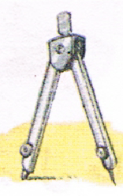
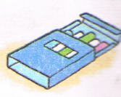
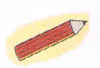
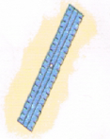

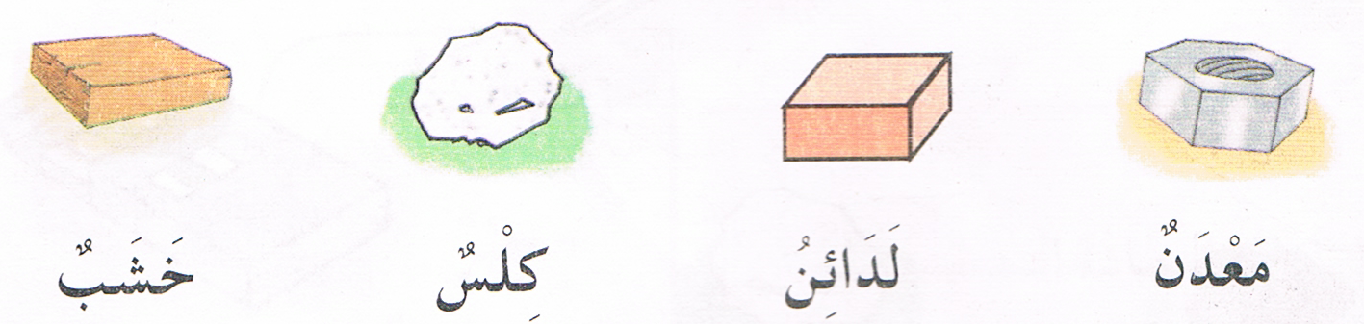
التمرين الثاني :أكْتُبُ نَمَطَ تَكَاثُرِ كُلّ حَيَوَان >> بَيُوضٌ<< >> وَلُودٌ <<
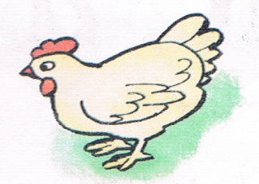
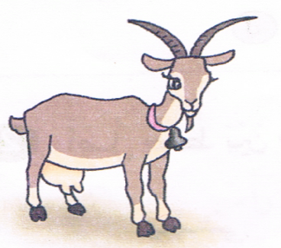

................................................. ............................................. ........................................... ......................................................

التمرين الثالث :

